워크플로우 상태 조회 및 중단
현재 실행중인 워크플로우들의 상태를 조회하려면 워크플로우 메뉴에서 상태 버튼을 클릭합니다.
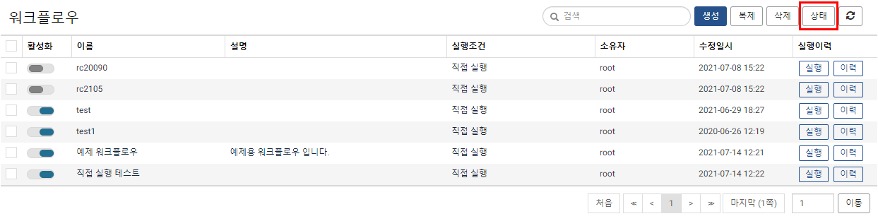
상태 버튼을 클릭하면 워크플로우 실행 모니터에 현재 실행중인 워크플로우 목록과 각 워크플로우의 경과시간이 표시됩니다. 이 화면은 주기적으로 자동 새로고침되며, 원하는 경우 우측 상단 새로고침 버튼을 클릭해서 직접 새로고침 할 수 있습니다.
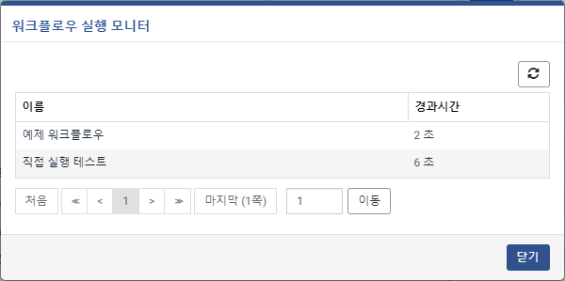
워크플로우 이름을 클릭하면 해당 워크플로우의 상세 실행 내역이 표시됩니다. 백그라운드 실행을 클릭하면 해당 워크플로우를 백그라운드에서 실행시키고, 목록을 클릭하면 실행중인 워크플로우 목록으로 돌아가고, 중단을 클릭하면 해당 워크플로우를 중단시킵니다.
